муниципальное дошкольное образовательное учреждение

Ухоловский детский сад №2 Ухоловского муниципального района

Консультация для родителей

**«Проворные пальчики – быстрая речь»**

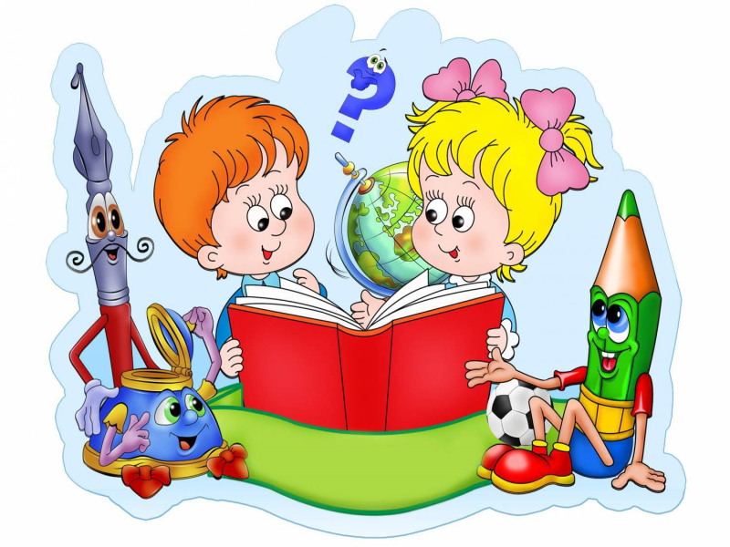

Подготовил: воспитатель

высшей категории Кремененко Л.П.

2024

Мелкая моторика - это согласованные движения пальцев рук, умение «поль­зоваться» этими движениями - держать ложку и карандаш, застегивать пуговицы, рисовать, лепить. Неуклюжесть пальчиков говорит о том, что мелкая моторика ре­бенка еще недостаточно развита. Почему же ей врачи уделяют такое пристальное внимание?

Головной мозг (его высшие корковые функции), руки (кончики пальцев) и арти­куляционный аппарат (движение губ, нижней челюсти и языка при речи) тесней­шим образом связаны между собой. Поэтому малыш со скованными пальчиками отстает в психомоторном развитии.

Известно, что формирование речевых областей совершается под влиянием кинети­ческих (чувствительных) импульсов от рук, а точнее от пальцев. Этот факт должен использоваться в работе с детьми и там, где развитие речи про­исходит своевременно, и особенно там, где имеется отставание, задержка развития моторной стороны речи. Поэтому рекомендуется стимулировать речевое развитие детей путем тренировки движений пальцев рук.

Как же сделать пальчики ловкими и проворными? Прежде всего, надо активизиро­вать те точки на руках малыша, которые непосредственно влияют на развитие выс­ших корковых функции и соответственно дают толчок к их развитию. Находятся они на кончиках пальцев. Затем развивать гибкость кисти. И ещё малыш должен научиться делать какую-либо работу одной рукой. Развитие мелкой моторики важно для всех детей без исключения, но если у ребенка наблюдается повышенный, или наоборот, пониженный мышечный тонус, с ним на­до заниматься обязательно. Ведь вам не хочется, чтобы он, через несколько лет пойдя в школу, стал отставать в учебе.

**ШЕРШАВАЯ НЕРОВНАЯ ПОВЕРХНОСТЬ**. Маленькому ребенку очень полезно двигать ладошкой по жесткой бумаге, ситечку, камню. Предложите ему вдобавок закрыть глаза, тогда тактильные ощущения обостряются. Не поленитесь и вырежьте для малыша буквы из алфавита из наждачной бумаги тогда каждую он действительно прочувствует, кроха узнает буквы, и мелкую моторику разовьет.

**Массаж**.  Массируйте, разминайте кисть от мизинца к большому пальцу. Постукивайте по подушечкам своими пальцами. Раздражайте, похлопывайте, разминайте фаланги пальцев. Массировать нужно обе руки, ведь каждая «отвечает» за своё мозговое полушарие.

**ГИМНАСТИКА ДЛЯ РУК**. Особое внимание уделяйте большим пальцам. Пусть ребенок подвигает ими в стороны и по кругу. Учите доставать большими пальцами до центра ладошек. А чтобы не было скучно, приговаривайте стишки-потешки – они малышам очень нравятся:

Пальчик толстый и большой

В сад за сливами пошел.

Указательным с порога

Указал ему дорогу.

Средний пальчик – очень меткий,

Он сбивает сливы с ветки.

Безымянный поедает.

А мизинчик-господинчик

В землю косточки сажает.

Этот пальчик – дедушка,

Этот пальчик – бабушка,

Этот пальчик – папочка,

Этот пальчик – мамочка,

Этот пальчик – я!

Если упражнения вызывают у детей некоторые трудности, то родители помогают ребенку удерживать остальные пальчики от произвольных движений.

Этот пальчик хочет спать.

Этот пальчик – прыг в кровать!

Этот пальчик прикорнул.

Этот пальчик уж уснул.

Встали пальчики. Ура!

В детский сад идти пора!

В такт мягко крутите, двигайте пальчиками вверх, вниз, назад, вперед, складывайте их в кулачок, разминайте.

Для тренировки пальцев могут быть использованы упражнения и без речевого сопровождения. Ребенку объясняют выполнение того или иного задания. Родители на себе все демонстрируют.

«Пальчики здороваются» - кончик большого пальца правой руки поочередно касается кончиков указательного, среднего, безымянного и мизинца.

«Человечек» - указательным и средний пальцы правой руки «бегают» по столу.

«Слоненок» - средний палец выставлен вперед (хобот), а указательный и безымянный – ноги. Слоненок «идет» по столу.

«Осьминог» - кисти рук сплетены, растопыренные пальцы опущены вниз.

**ДИФФЕРЕНЦИРОВАНИЕ**. Это сложное слово означает всего лишь умение одну руку напрягать, зажимать, а другую расслаблять.

Примерно до двух лет у ребенка нет (и не может быть) доминирующей (ведущей) руки – у него они обе главные. После 2 лет начинается дифференциация напряжения, и к 4 годам этот процесс должен закончиться. Сегодня у большинства детей он затягивается, поэтому замедляется и психомоторное развитие. Вот почему тренировать ручки на напряжение и расслабление необходимо всем малышам. Поскольку кроха пока не понимает, что от него хотят, вам придется многое за него делать самим: как бы руководить нужными движениями. Например, попросите малыша положить ручки на стол ладошками вниз. Помогая ему работать пальчиками, приговаривая: «Ну-ка уложим ручки спать. Они лежат спокойно, посапывают. Смотри, одна проснулась! У нее появились ножки (указательный и средний палец ребенка в этот момент «встают» и опираются на стол), и она тихо пошла. тихо, чтобы рука не заметила, и ... побежала. Погуляла и, смотри, вернулась на место, легла. Заснула. Теперь другая ручка проснулась...».

Попробуйте поиграть в «ёжиков». Сжали ручки в кулачки – это два ежика. Один спит, другой проснулся (пальцы раздвинулись веером). «Тук-тук», стучится проснувшийся ежик спящему. А тот не откликается. Подождал, подождал ежик и снова заснул. Теперь другой проснулся. «Тук-тук», стучится он первому ежику...».

А вот эта игра подходит детям только с трех лет. Одна рука, расслабленная, лежит на столе ладошкой вниз, другая, рядом, сжата в кулачок. Сначала кулачок стучит по расслабленной руке, затем наоборот.

Занимайтесь с малышом по минуте, но несколько раз в день.

Ему понравилось? Пусть играет сколько захочет.

**МОЗАИКА.** Чем мельче, тем лучше. Конечно, складывать буквы или фигурки ребенок должен под вашим присмотром, чтобы мозаичная деталька не оказалась ненароком у него во рту.

**ПЛАСТИЛИН.** В доме, где есть ребенок, коробочка с этим разноцветным материалом должна быть обязательно. Пусть лепит что угодно: мнет и крутит колбаски, шарики – массирует точки на пальцах и ладонях.

**ТРАФАРЕТЫ**. Треугольник, прямоугольник, круг из тонкого картона и пластмассы. Ребенок с вашей помощью должен водить пальчиком по краям лежащей на столе фигурки. Так приучают чувствовать фиксированную линию.

Можно заниматься конструированием из кубиков, собирать различные пирамидки, перекладывать из одной кучки в другую карандаши, пуговки. Выполняя пальчиками различные упражнения, ребенок достигает хорошего развития мелкой моторики рук, которая не только оказывает благоприятное влияние на развитие речи (так как при этом индуктивно происходит возбуждение в центрах речи), но и подготавливает ребенка к рисованию и письму.

Кисти рук приобретают хорошую подвижность, гибкость, исчезает скованность движений, это в дальнейшем облегчает приобретение навыков письма.